DOCUMENTO DE ARQUITETURA — PRONTO PARA IMPLEMENTACAO
Plataforma de Historias
Especificacao tecnica do MVP — stack, dados, APIs e plano de execucao

FortesHub · Junho de 2026 · Versao 1.0

Sumario

1. Escopo do MVP

Dentro do escopo
- Upload de fotos e geracao de personagem 2D com consistencia (Nano Banana Pro).
- Selecao de estilo (realista, desenho, animacao) via prompt.
- Geracao de historia por LLM e montagem de ebook (PDF/EPUB).
- Video curto opcional (Kling 3.0), com storyboard intermediario.
- Sistema de creditos, moderacao de fotos e progresso em tempo real.

Fora do escopo (Fase 2)
- Personagem 3D real (Meshy), video premium com audio (Veo 3.1 Standard), editor avancado de layout.

2. Stack tecnologica
Camada | Escolha recomendada
Frontend | React (web) + React Native/Expo (mobile); WebSocket/SSE para progresso.
Backend / API | Node.js (NestJS) ou Python (FastAPI); REST + autenticacao JWT.
Orquestracao | Temporal (recomendado) ou fila Redis (BullMQ) / AWS SQS + Step Functions.
Workers | Servicos stateless que chamam as IAs; escalam horizontalmente.
Banco de dados | PostgreSQL gerenciado (RDS / Cloud SQL / Neon).
Storage de objetos | Cloudflare R2 ou AWS S3, com URLs assinadas.
Cache / filas | Redis (rate limiting, sessoes de progresso, filas leves).
Infra / deploy | Containers em Cloud Run / AWS Fargate; IaC com Terraform; CI/CD GitHub Actions.
Observabilidade | OpenTelemetry + Grafana/Datadog; logs estruturados; metrica de custo por job.

3. Topologia e fluxo
Visao de componentes:
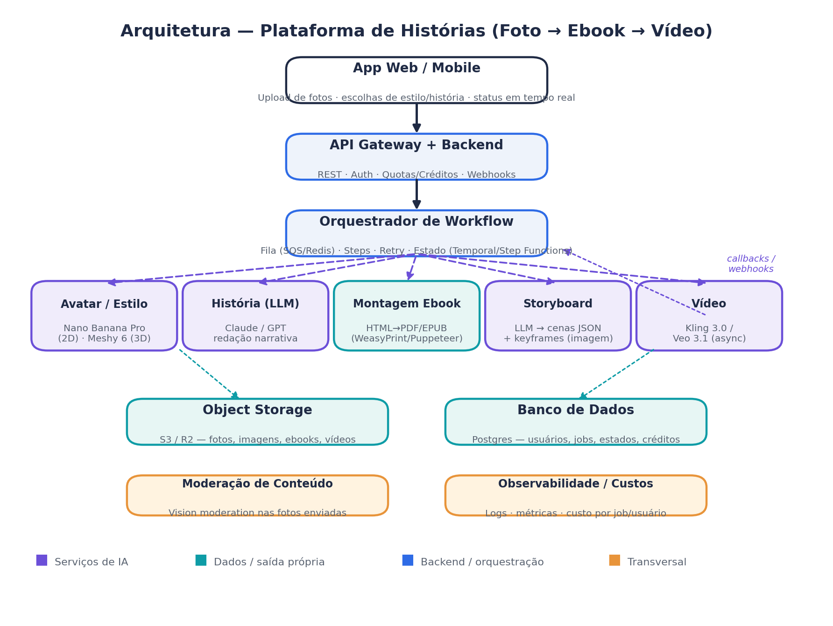
Fluxo assincrono de uma etapa pesada (ex.: video):
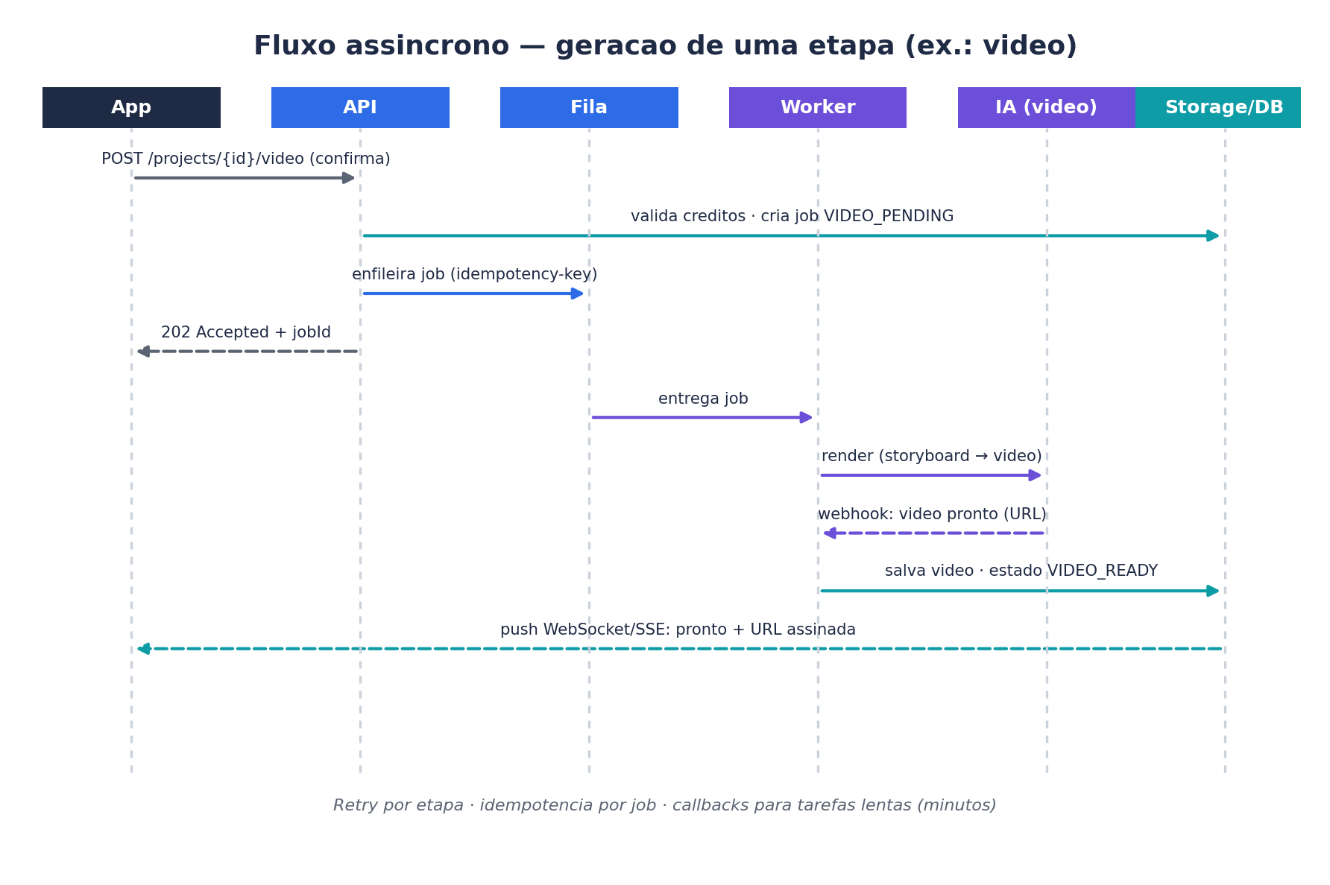

4. Estrutura de servicos (monorepo sugerido)
apps/
web/ # React (Vite)
mobile/ # React Native (Expo)
api/ # NestJS/FastAPI — REST, auth, creditos, webhooks
orchestrator/ # workflows Temporal (ou definicoes Step Functions)
workers/
avatar-worker/ # etapa 2-4: imagem do personagem
story-worker/ # etapa 5-8: LLM
ebook-worker/ # etapa 9-10: HTML -> PDF/EPUB
storyboard-worker/ # etapa 12-13: cenas + keyframes
video-worker/ # etapa 14-15: render de video (callback)
packages/
ai-clients/ # abstracao por provedor (troca sem reescrever)
shared/ # tipos, schemas, dtos
infra/ # Terraform
Camada de abstracao (ai-clients): cada etapa fala com uma interface (ex.: ImageProvider, VideoProvider). Trocar Kling por Veo, ou Nano Banana por Flux, e mudar a implementacao, nao o fluxo.

5. Modelo de dados (PostgreSQL)
CREATE TABLE users (
id UUID PRIMARY KEY DEFAULT gen_random_uuid(),
email TEXT UNIQUE NOT NULL,
credits INT NOT NULL DEFAULT 0,
created_at TIMESTAMPTZ DEFAULT now()
);

CREATE TABLE projects (
id UUID PRIMARY KEY DEFAULT gen_random_uuid(),
user_id UUID REFERENCES users(id),
status TEXT NOT NULL, -- CREATED, AVATAR_READY, ...
style TEXT, -- realistic | cartoon | anime
character_ref JSONB, -- referencia do personagem (reuso)
story_text TEXT,
ebook_url TEXT,
video_url TEXT,
created_at TIMESTAMPTZ DEFAULT now()
);

CREATE TABLE jobs (
id UUID PRIMARY KEY DEFAULT gen_random_uuid(),
project_id UUID REFERENCES projects(id),
type TEXT NOT NULL, -- AVATAR, STORY, EBOOK, STORYBOARD, VIDEO
status TEXT NOT NULL, -- PENDING, RUNNING, DONE, FAILED
provider TEXT, -- nano-banana, kling, claude...
idempotency_key TEXT UNIQUE,
cost_usd NUMERIC(10,4),
attempts INT DEFAULT 0,
error TEXT,
created_at TIMESTAMPTZ DEFAULT now()
);

CREATE TABLE assets (
id UUID PRIMARY KEY DEFAULT gen_random_uuid(),
project_id UUID REFERENCES projects(id),
kind TEXT, -- photo, character, page_image, ebook, video
storage_key TEXT NOT NULL,
meta JSONB
);

6. Contratos de API (REST)
Endpoint | Metodo | Funcao
/v1/projects | POST | Cria projeto e faz upload das fotos (multipart).
/v1/projects/{id}/avatar | POST | Dispara geracao do personagem (estilo no body).
/v1/projects/{id}/story | POST | Envia historia do usuario ou pede geracao (tom/idade).
/v1/projects/{id}/ebook | POST | Dispara montagem do ebook.
/v1/projects/{id}/video | POST | Confirma e dispara storyboard + video (consome creditos).
/v1/projects/{id} | GET | Estado atual + URLs assinadas dos entregaveis.
/v1/jobs/{id} | GET | Status de um job especifico.
/v1/webhooks/{provider} | POST | Callback dos provedores de IA (video/3D).
/v1/ws (SSE/WebSocket) | GET | Progresso em tempo real do projeto.
Exemplo de resposta assincrona (202):
POST /v1/projects/{id}/video
Headers: Authorization: Bearer <jwt>
Idempotency-Key: <uuid>
Body: { "duration_s": 30, "provider": "kling" }

202 Accepted
{ "jobId": "...", "status": "PENDING", "estimatedCostUsd": 3.0 }

7. Orquestracao: jobs, retry e idempotencia
- Idempotencia: toda chamada que gera custo carrega Idempotency-Key; jobs duplicados retornam o resultado existente.
- Retry: backoff exponencial em erros transitorios (429/5xx/timeout); maximo configuravel (ex.: 5 tentativas).
- Timeouts e callbacks: video/3D usam webhook; o worker registra o job como RUNNING e libera o thread, concluindo no callback.
- Compensacao: falha apos esgotar retries -> estado FAILED + estorno automatico de creditos.
- Quota: verificacao de creditos e de jobs simultaneos por usuario antes de enfileirar etapas pagas.

8. Integracoes de IA por etapa
Etapa | Provedor | Auth | Notas de integracao
Personagem | Nano Banana Pro (Gemini API) | API key (server-side) | Salvar character_ref e reusar em todas as imagens; sincrono (segundos).
Historia | Claude / GPT | API key | Prompt estruturado (tom, idade, tamanho); sincrono.
Ebook | Interno (WeasyPrint/Puppeteer) | - | Template HTML -> PDF/EPUB; sem custo de API.
Storyboard | LLM + Nano Banana | API key | LLM gera cenas em JSON; imagens reusam character_ref.
Video | Kling 3.0 (MVP) / Veo 3.1 | API key | Assincrono via webhook; abstrair atras de VideoProvider.

9. Storage, seguranca e LGPD
- Chaves de IA somente no backend; nunca expostas ao cliente.
- Uploads e entregaveis via URLs assinadas com expiracao curta.
- Validacao de tipo/tamanho no upload + verificacao antivirus opcional.
- Moderacao automatica de imagem nas fotos enviadas (cuidado redobrado com menores).
- LGPD: consentimento explicito, base legal, retencao definida e exclusao a pedido; criptografia em repouso e em transito.
- Rate limiting por usuario/IP e auditoria de acoes que geram custo.

10. Configuracao (variaveis de ambiente)
DATABASE_URL=postgres://...
REDIS_URL=redis://...
STORAGE_BUCKET=stories-prod # R2/S3
STORAGE_SIGNING_TTL=600
GEMINI_API_KEY=... # Nano Banana Pro
ANTHROPIC_API_KEY=... # historia
KLING_API_KEY=... # video MVP
VEO_API_KEY=... # video fase 2
WEBHOOK_SIGNING_SECRET=... # validar callbacks
MAX_CONCURRENT_JOBS_PER_USER=2
DEFAULT_VIDEO_DURATION_S=30

11. Plano de implementacao
Sprint | Entregas | Resultado
0 (1 sem) | Setup repo, infra Terraform, CI/CD, banco, auth. | Esqueleto rodando em staging.
1 (2 sem) | Upload + moderacao + personagem (Nano Banana) + storage. | Foto vira personagem com estilo.
2 (2 sem) | Historia (LLM) + montagem de ebook + creditos. | Ebook completo end-to-end.
3 (2 sem) | Storyboard + video (Kling) via fila e webhooks + progresso. | Video curto opcional funcionando.
4 (1 sem) | Observabilidade, custo por job, hardening, testes E2E. | MVP pronto para beta.

12. Criterios de aceitacao
- Personagem permanece consistente entre todas as paginas do ebook.
- Fluxo completo (foto -> ebook) conclui em ate alguns minutos, sem chamada sincrona bloqueante.
- Falhas de provedor sao reprocessadas; estado nunca fica inconsistente.
- Creditos sao debitados antes da etapa paga e estornados em falha definitiva.
- Custo por projeto e registrado e visivel no painel de observabilidade.
- Nenhuma chave de IA acessivel pelo cliente; entregaveis so via URL assinada.

13. Estimativa de custos (resumo)
Entrega | Custo de API
Apenas ebook (~12 imagens) | ~US$ 1 - 2
Ebook + video curto (Kling 30-60s) | ~US$ 5 - 26 (dominado pelo video)
Infra mensal (inicio) | ~US$ 50 - 200/mes
Detalhamento por item e fontes no documento de arquitetura tecnica. Provedores principais: Nano Banana Pro, Kling/Veo (precos de video).

